PROJETO DE SUBSTITUIÇÃO DE ÁRVORES INADEQUADAS NO MUNICÍPIO DE VERA CRUZ DO OESTE – PARANÁ

Cristiana Rocker¹, Silvia Maccari², Gláucia Dias Trevizan³ e Édela Marisa dos Santos Boufleuer⁴

¹ Mestranda do Programa de Pós-Graduação em Ciências Ambientais, Bolsista Capes, Universidade Estadual do Oeste do Paraná – UNIOESTE, campus Toledo/PR, Rua da Faculdade 645 – Jardim Santa Maria CEP - 85903-000, Toledo – PR, cris_rocker@yahoo.com.br; ² Tecnóloga Ambiental e Secretária, Secretaria de Agricultura e Meio Ambiente e Recursos Hídricos, Prefeitura de Vera Cruz do Oeste, Rua Rui Barbosa, 202 - Centro CEP 85845000, Vera Cruz do Oeste - PR; silvia_maccari@yahoo.com.br; ³ Engenheira Agrônoma, Secretaria de Agricultura e Meio Ambiente e Recursos Hídricos, Prefeitura de Vera Cruz do Oeste, Rua Rui Barbosa, 202 - Centro CEP 85845000, Vera Cruz do Oeste – PR, glauciabdias@yahoo.com.br; ⁴ Mestranda, Programa de Pós-Graduação em Ciências Ambientais, Bolsista Capes, Universidade Estadual do Oeste do Paraná – UNIOESTE, campus Toledo/PR, Rua da Faculdade 645 – Jardim Santa Maria CEP - 85903-000, Toledo – PR edelaboufleuer@hotmail.com.

RESUMO – Um dos fatores que contribui para a melhoria da qualidade de vida numa cidade é a existência de uma adequada arborização urbana. Essa área verde em meio às áreas urbanas contribui para o equilíbrio ambiental, porém quando sua implantação ou implementação não é planejada pode causar sérios prejuízos. Em geral, os municípios enfrentam uma série de problemas urbanísticos relacionado à arborização em vias públicas, sobretudo questões que envolvem as redes de distribuição de energia elétrica. Diante do exposto o presente trabalho teve o objetivo de relatar a experiência do Projeto “Substituição de Árvores Inadequadas e Fornecimento de Mudas”, desenvolvido por meio de convênio entre a Prefeitura de Vera Cruz do Oeste – PR e Copel Distribuição S.A. Inicialmente, foi realizado um levantamento pela Secretaria da Agricultura, Meio Ambiente e Recursos Hídricos, nas duas avenidas principais da cidade, onde foram avaliadas, para cada árvore, altura total, sistema radicular, sanidade da planta e local de plantio. Após o levantamento verificou-se a necessidade de substituição de algumas árvores, que apresentavam problemas em uma ou mais das características avaliadas. Foram substituídas 334 árvores, localizadas tanto abaixo da rede elétrica como fora dela. O projeto resultou na melhoria dos aspectos urbanístico e paisagístico, promovendo uma revitalização da cidade e consequente melhoria na qualidade de vida da população.

Palavras-chave: Arborização. Planejamento. Revitalização. Qualidade de Vida.

Introdução
A arborização urbana adequada promove melhoria da qualidade de vida da população, pois contribui para a regulação da temperatura, propicia umidade, sombra, reduz a poluição, em contrapartida a falta de planejamento urbano na implementação e manutenção da arborização viária pode comprometer sua eficiência (SCHUCH, 2006). Segundo Andreatta et al. (2011), a arborização urbana pode ser definida como o conjunto da vegetação arbórea e arbustiva, natural ou cultivada, distribuída nas vias públicas de uma cidade. Porém, na prática, a arborização urbana muitas vezes torna-se um problema, principalmente pela falta de conhecimento na definição das espécies que são mais adequadas.
A escolha adequada das espécies promove economia tanto para o município como para o munícipe por evitar prejuízos na rede elétrica, nas calçadas, na rede de água e esgoto, o que não ocorre com um mau planejamento (SILVA, 2013), além disso, a arborização planejada, como em praças públicas e outras áreas verdes é um meio para mitigar os problemas urbanos (ESTRADA et al., 2014). Embora seja uma área recente, tem-se observado a importância e a função da arborização urbana, principalmente porque são elementos da cultura humana fundamentais para o bem-estar da população, pois influenciam diretamente na saúde pública (LOBODA & ANGELIS, 2005; BOBROWSKI et al., 2009).
O planejamento urbano, muitas vezes, não inclui projetos de arborização, permitindo que iniciativas particulares executem o plantio irregular de espécies. Outros fatores que comprometem a arborização urbana são a falta de manutenção e as árvores plantadas sob as redes de distribuição de energia elétrica, por isso é de fundamental importância o planejamento da arborização, por local e definição das espécies arbóreas mais adequadas, considerando o porte, a folhagem, estrutura da copa e locação, obedecendo às distâncias mínimas de segurança obrigatória (BARROS et al., 2010).
Os municípios em geral enfrentam uma série de problemas urbanísticos decorrentes da situação da arborização urbana em vias públicas, e são visíveis as dificuldades dos órgãos gestores em executar melhorias neste setor, sobretudo quando a questão envolve redes de distribuição de energia elétrica. Na maioria das vezes este problema se agrava pelo fato de que a arborização e as implantações dos sistemas elétricos de distribuição são planejadas e realizadas de forma independente e como consequência resulta em uma disputa entre as árvores e as redes de distribuição pelo mesmo espaço físico. Com isso é necessário a realização de podas constantes dessas árvores, para que seja permitida a coexistência da vegetação, sem causar prejuízos à distribuição de energia elétrica, quer seja no meio rural ou urbano (VELASCO, 2003).
A arborização urbana no Brasil é de competência das administrações municipais, com participação da comunidade e demais atores sociais (RIBEIRO, 2009). Dessa forma, planejar a arborização é indispensável para o desenvolvimento urbano e requer, antes de qualquer coisa, o conhecimento da situação existente, o que pode ser obtido por meio de um inventário quali-quantitativo (COLETTO et al., 2008).
A gestão da arborização urbana no Município de Vera Cruz do Oeste – PR é realizada pela Secretaria de Agricultura, Meio Ambiente e Recursos Hídricos, que está vinculada a gestão municipal. Os serviços de vistoria, plantio, poda e corte de árvores são realizados pela secretaria, bem como a produção de mudas que é realizada no Viveiro Municipal, com credenciamento junto ao Instituto Ambiental do Paraná (IAP).
O presente trabalho teve por objetivo relatar a experiência do Projeto “Substituição de Árvores Inadequadas e Fornecimento de Mudas”, desenvolvido por meio de um convênio entre a Prefeitura de Vera Cruz do Oeste – PR e Copel Distribuição S.A.

Material e Métodos
Caracterização do Município de Vera Cruz do Oeste – PR
O município de Vera Cruz do Oeste localiza-se na região Oeste do Estado do Paraná, com coordenadas geográficas 24º43’ a 25º08’ Sul, longitude de 53º48’ a 54º03’ Oeste e área territorial total de 332,625 km² (Figura 1). O município apresenta topografia ligeiramente ondulada. Faz parte do 3º Planalto do Paraná e a sede do município está situada a uma altitude de 620 metros a cima do nível do mar. Toda área do município apresenta solos argilosos (Latossolo Vermelho - escuro), próprios a todas as culturas. O clima é geograficamente classificado como Subtropical, tendo características predominantes de clima tropical com regular índice pluviométrico e temperaturas médias anuais entre 18 e 22 graus centígrados.

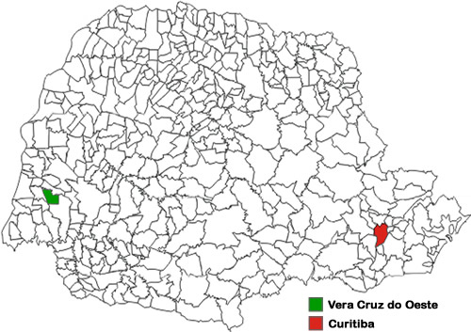
Figura 1. Localização do Município de Vera Cruz do Oeste.
Fonte: site da Prefeitura Vera Cruz do Oeste-PR.

Projeto de arborização – Levantamento de dados
Por meio de um levantamento realizado pela Secretaria da Agricultura, Meio Ambiente e Recursos Hídricos, analisou-se a realidade dos indivíduos arbóreos da sede do Município e constatou-se que diversas ruas necessitavam da substituição das árvores, pois estas careciam de constantes podas de condução na copa e devido ao sistema radicular inadequado ocasionavam rachaduras nos passeios, o porte alto oferecia riscos as residências e a rede de distribuição de energia elétrica, além disso, o local de plantio não considerou as distâncias mínimas de segurança.
Devido a dificuldade de muitos municípios disponibilizarem recursos financeiros para manutenção e substituição de árvores a Copel Distribuição S.A. auxilia financeiramente, os municípios paranaenses para o planejamento da arborização urbana. Estes convênios visam a substituição de árvores inadequadas sob redes de energia e o fornecimento de mudas para o plantio sob e fora da rede de distribuição de energia elétrica.
No ano de 2012 o Município de Vera Cruz do Oeste firmou junto a Copel Distribuição S.A. o segundo convênio de arborização que teve como principais objetivos:
- Melhorar o gerenciamento da Municipalidade sobre a arborização pública (substituição de árvores, plantio, planejamento de podas, entre outros);
- Diminuir as interrupções no fornecimento de energia à população do município e, em especial, aos prestadores de serviços públicos essenciais, como hospitais e escolas;
- Aumentar a segurança à população em função da diminuição dos riscos de acidentes nas sinalizações viárias e melhoria na iluminação pública;
- Padronizar os serviços de poda de árvores, independentemente da passagem de linhas elétricas, contribuindo para os aspectos urbanístico e paisagístico, da vegetação existente no local.
- Prevenir acidentes decorrentes do contato da rede elétrica com galhos de árvores.

Resultados e Discussão
Devido à necessidade de recompor o paisagismo do município, a falta de critérios adotados no plantio de algumas espécies, assim como da locação das mesmas ao longo da via, definiu-se como áreas prioritárias para a substituição das espécies arbóreas, um trecho de aproximadamente 600 metros do Canteiro Central, 2.300 metros na Avenida Antônio Vilas Boas e 2.200 metros na Avenida Pedro Álvares Cabral. Como consequência da variação do número de árvores existentes por rua, foi necessário em alguns casos diminuir o número de espécies existentes e em outros casos ampliar, decorrente da ausência de arborização.
Com o levantamento identificou-se que as espécies predominantes existentes eram as popularmente conhecidas como Sibipiruna, Ligustro, Ipê Roxo, Flamboyant, Fícus e em alguns casos frutíferas como Manga, Carambola e Limão. Os recursos do convênio foram aplicados na aquisição de ferramentas para poda e manutenção, sementes, mudas, insumos e equipamentos, como motosserra e escada.
Nos trechos definidos como prioritários para substituição das árvores, realizou-se o trabalho de retirada das espécies antigas e plantio das novas mudas, sendo que em parte da Avenida Antônio Vilas Boas, foram substituídas 74 árvores sob a rede elétrica. Nos demais trechos da Avenida Antônio Vilas Boas somados ao Canteiro Central, onde as antigas árvores encontravam-se fora da rede elétrica, foram substituídas 173 árvores. Na Avenida Pedro Álvares Cabral, foram removidas 63 árvores, o plantio sob a rede elétrica foi de 63 mudas e fora da rede elétrica 24 mudas. Ao final do convênio o total de árvores substituídas foi de 334 indivíduos, sendo que o plantio sob a rede elétrica totalizou 137 mudas e fora da rede elétrica 197 mudas.
Para a escolha das espécies plantadas, foram considerados, de acordo com o local de plantio e existência ou não de rede de distribuição de energia elétrica, as seguintes características: porte ou altura média de planta adulta (alta, média e baixa) persistência da copa (decídua ou permanente), sistema radicular (pivotante ou fasciculado), hábito de crescimento e tempo de crescimento (rápido, médio ou lento). A partir dessas informações foram definidas as espécies mais adequadas para o plantio na área urbana, levando em consideração diversidade e espécies nativas, como por exemplo, Quaresmeira (Tibouchina granulosa); Cereja do Japão (Prunnus serrulata); Sibipiruna (Caesalpinea peltophoroide); Ipê amarelo (Tabebuia chrysotricha), conforme demonstrado nas figuras 2 e 3.
De acordo com a Urban Forest Commision (2011), o plantio de apenas uma ou duas espécies de árvores em uma quadra ou rua, não é indicado por auxiliar na propensão a doenças e disseminação de insetos. Neste cenário, é também de fundamental importância propiciar a diversidade de espécies e que se dê preferência às árvores nativas e em sua concepção diversificar significa que cada espécie deve representar, no máximo, 10 % do total de árvores da cidade (GAJARDONI, 1995). O plantio de espécies nativas também favorece o desenvolvimento, já que são adaptadas as condições climáticas locais.

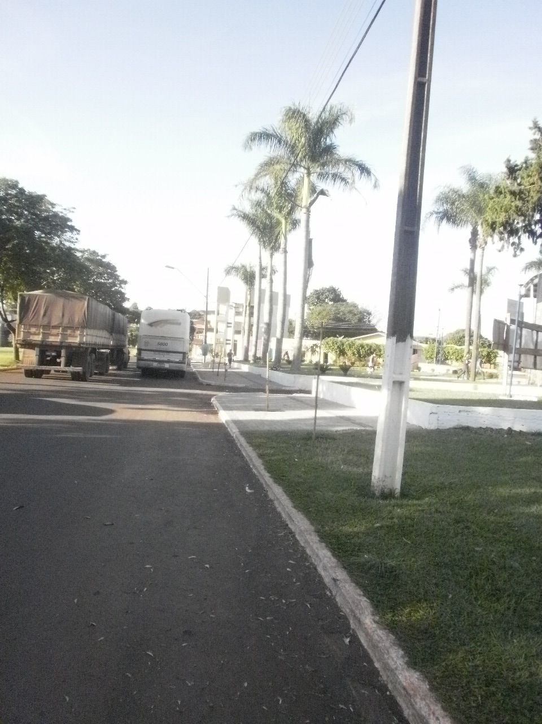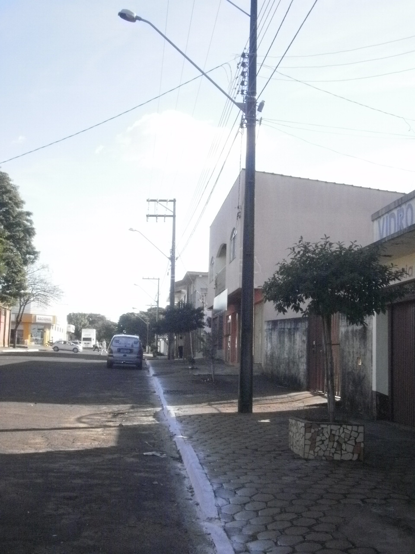
Figura 2. Plantio de Quaresmeira. Figura 3. Plantio de Quaresmeira.

Conclusões
A execução do referido convênio trouxe como benefícios para o Município de Vera Cruz do Oeste - PR melhoria nos aspectos urbanístico e paisagístico, promovendo uma revitalização da cidade e consequente melhoria na qualidade de vida da população. Para manutenção e preservação das mudas plantadas sugere-se o monitoramento de maneira contínua, visando acompanhar o desenvolvimento para novos planejamentos, assim como estender a substituição das árvores em toda a sede do Município e manutenção adequada das já existentes.

Agradecimentos
A CAPES pelas bolsas de mestrado concedidas, a Copel Distribuição S.A. e Prefeitura de Vera Cruz do Oeste.

Referências Bibliográficas
ANDREATTA, T. R.; BACKES, F. A. A. L.; BELLÉ, R. A.; NEUHAUS, M.; GIRARDI, L. B.; SCHWAB, N. T.; BRANDÃO, B. S. Análise da Arborização no Contexto Urbano de Avenidas de Santa Maria, RS. Sociedade Brasileira de Arborização Urbana, São Paulo: REVSBAU, v. 6, n. 1, p. 36-50, 2011. Acesso em 04 mai 2014. Online. Disponível em: http://www.revsbau.esalq.usp.br/artigos_cientificos/artigo159-publicacao.pdf.
BARROS, E. F. S.; GUILHERME, F. A. G.; CARVALHO, R. S. Arborização urbana em quadras de diferentes padrões construtivos na cidade de Jataí. Revista Árvore. v. 34, n. 2, p. 287-295, 2010.
BOBROWSKI, R.; BIONDI, D.; BAGGENSTOSS, D. Composição de canteiros na arborização de ruas de Curitiba (PR). Revista Sociedade Brasileira de Arborização Urbana. v. 1, n. 1, p. 44-61, 2009.
COLETTO, E. P.; MÜLLER, N. G.; WOLSKI, S. S. Diagnóstico da Arborização das Vias Públicas do Município de Sete de Setembro – RS. Revista da Sociedade Brasileira de Arborização Urbana. v. 3, n. 2, p.110-122, 2008.
ESTRADA, M. A.; CORIOLANO, R. E.; SANTOS, N. T.; CAIXEIRO, L. R.; VARGAS, A. B.; ALMEIDA, F. S. Influência de áreas verdes urbanas sobre a mirmecofauna. Revista Floresta e Ambiente. v. 21, n. 2, 2014. Acesso em 05 mar. 2015. Online. Disponível em: http://www.scielo.br/scielo.php?pid=S2179-80872014000200004&script=sci_arttext
GAJARDONI, A. Nossas cidades poderiam ser jardins exuberantes. Revista Globo Ciência. p. 21-27, 1995.
LOBODA, C.R.; ANGELIS, B.L. Áreas Verdes Públicas Urbanas: conceitos, usos e funções. Ambiência, v.1, n.1, p.125-139, 2005.
Município de Vera Cruz do Oeste. Mapa da Localização do Município de Vera Cruz do Oeste. Acesso em 12 mar. 2015. Online. Disponível em: http://www.veracruz.pr.gov.br/index.php?option=com_content&view=article&id=79&Itemid=78.
RIBEIRO, F. A. B. S. Arborização Urbana em Uberlândia: Percepção da População. Revista da Católica. v. 1, n. 1, p. 224-237, 2009.
SCHUCH, M. I. S. Arborização Urbana: Uma Contribuição à Qualidade de Vida com Uso de Geotecnologias. 2006. Dissertação (Mestrado em Geomática) – Universidade Federal de Santa Maria, UFSM, Rio Grande do Sul, 2006.
SILVA, M. C. Arborização urbana de quatro cidades do leste de Mato Grosso do Sul. Dissertação (mestrado em Análise Ambiental) - Universidade Federal de Goiás, Campus Jataí, 2013.
URBAN FORESTRY COMMISSION. City of Reno Approved Street Tree Species List. Reno, NV, 2011. 8p. Acesso em 05 mar. 2015. Online. Disponível em: http://www.reno.gov/home/showdocument?id=28407.
VELASCO, G. D. N. Arborização viária x sistemas de distribuição de energia elétrica: avaliação dos custos, estudo das podas e levantamento de problemas fitotécnicos. Piracicaba, 2003, p. 94.

